Приложение 1.

Творческие проекты учащихся 3-6 классов в интерьере школы

«Настенные панно из декоративного, природного и вторичного материалов для оформления школы»

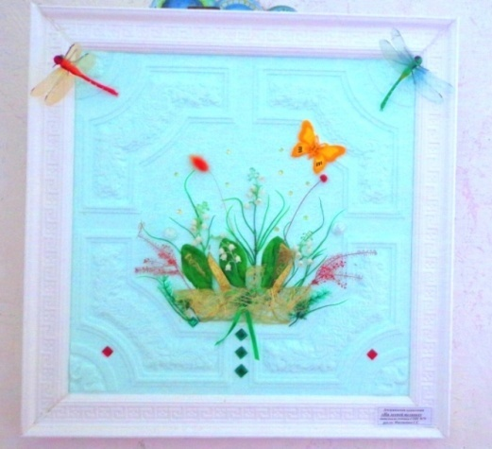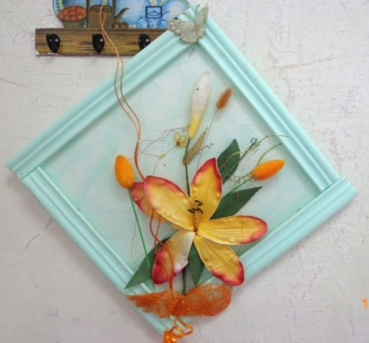

«На лесной полянке» «Цветы»

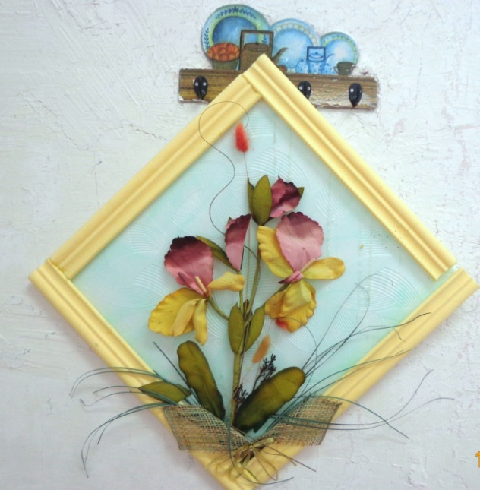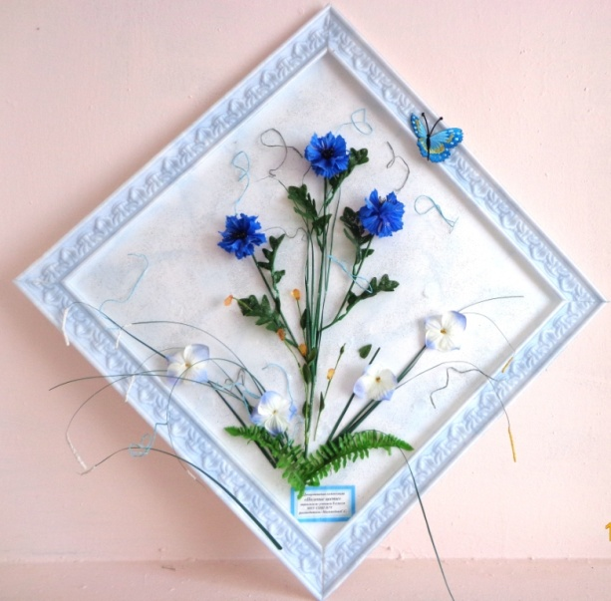

«Ирисы» «Полевые цветы»

